Методика проведения промежуточной аттестации (экзамена) по дисциплине «Внутренние болезни» студентов 5 курса медико-биологического факультета по специальности «Медицинская биохимия»
Промежуточная аттестация по дисциплине «Внутренние болезни» проходит в виде устного экзамена по окончанию 10 семестра согласно расписанию. После получения билета, на подготовку к ответу выделяется не менее 30 минут. На усмотрение экзаменатора может вестись выборочная аудиозапись ответа студента. Студент имеет право подать руководителю деканата письменную апелляцию о нарушении, по его мнению, установленной процедуры проведения экзамена и (или) несогласия с результатами экзамена. Апелляция подается студентом лично не позднее следующего рабочего дня после объявления результатов экзамена.

Итоговая оценка по дисциплине включает рейтинговую оценку по 100 балльной системе в 1С, которая включает:
- Средний балл за пройденные циклы
- 6 модулей
- Экзаменационная оценка.

Экзаменационный билет включает:
1. Три вопроса в билете (1- нозологическая форма, с вопросами этиологии, патогенеза, классификации и клиники 2 – лечение одной нозологической формы, 3 – неотложные состояния,).
2. Один или несколько анализов биологической жидкости
4. ЭКГ.

Образец применяемых оценочных средств
Билет №----
1. Гипертоническая болезнь: определение, патогенез, классификация, стратификация риска сердечно-сосудистых осложнений у больных, клиническая и лабораторно-инструментальная диагностика.
2. Язвенная болезнь желудка и двенадцатиперстной кишки: лечение, профилактика.
3. Астматический статус, лечение по стадиям.
4. Анализы

Биохимический анализ крови: Глюкоза - 4,67 ммоль/л, холестерин (общ.) – 4,8 ммоль/л, креатинин – 90 мкмоль/л.

5. ЭКГ
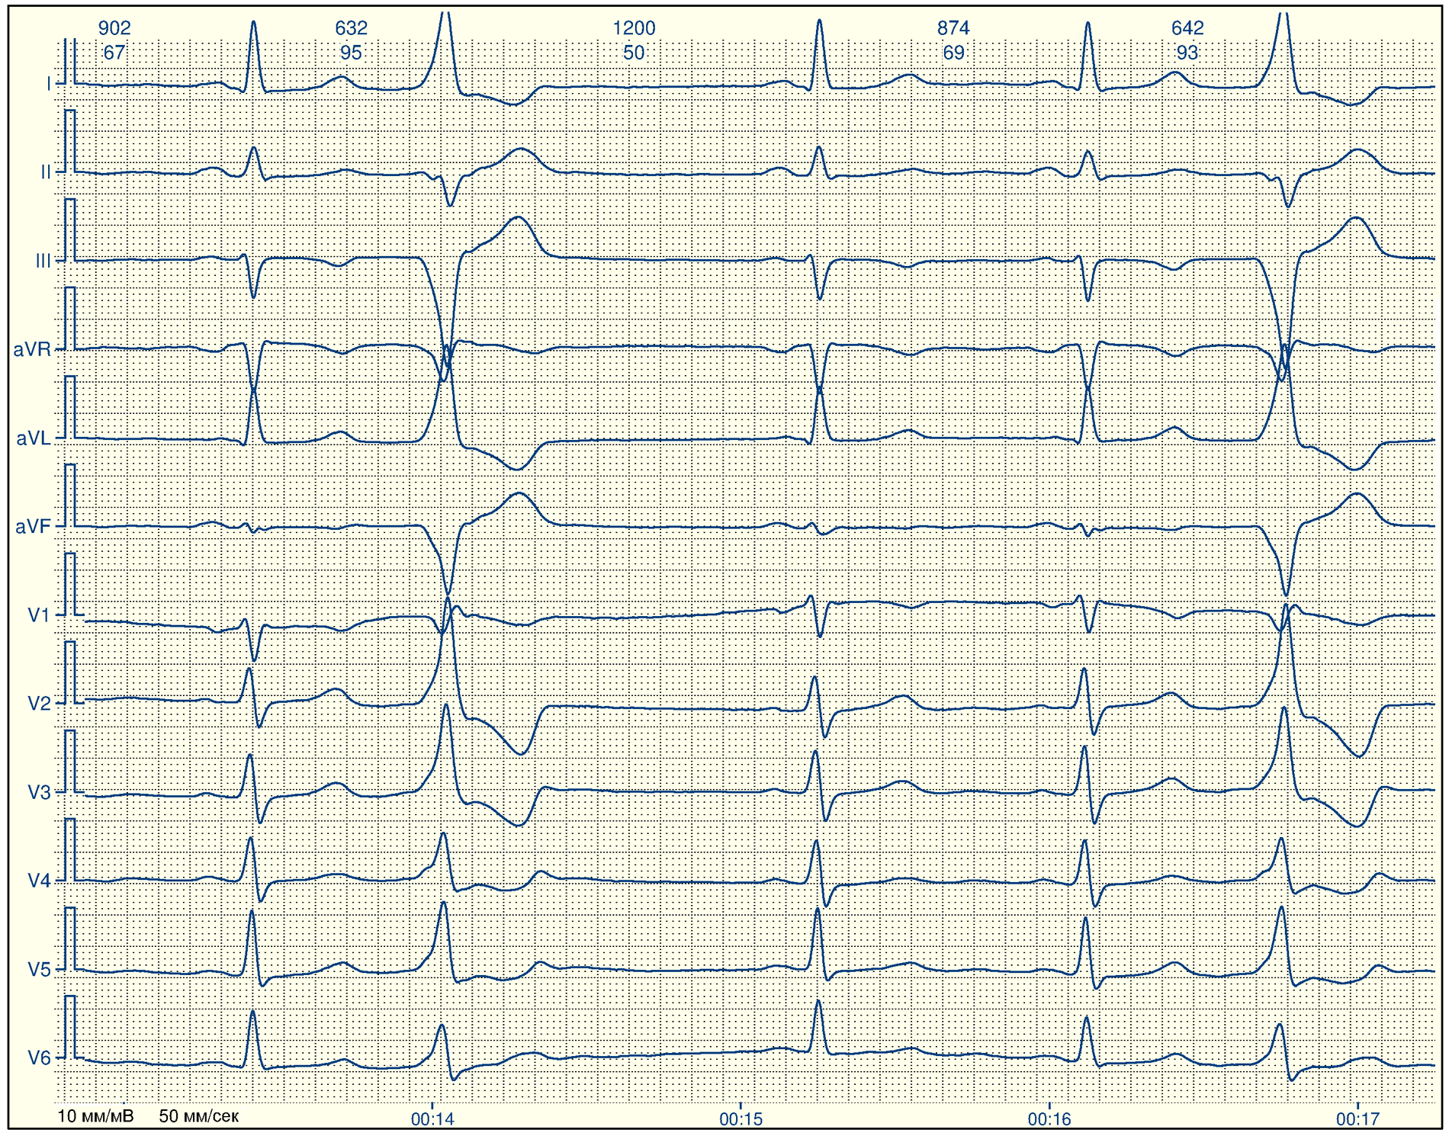
Критерии оценки экзамена по дисциплине «Внутренние болезни»
Первая оценка включает среднюю оценку (по 10-балльной системе) уровня освоения практических навыков и умений, полученных студентом в ходе обучения на цикловых практических занятиях. Эта оценка является интегральной, характеризующей уровень усвоения конкретных практических аспектов диагностики и лечения пациента по всем разделам от жалоб до планирования лечения, реабилитации, профилактики и посещения лекций.
Критерии оценки этапов экзамена:
ФГБОУ ВО «Казанский государственный медицинский университет» МЗ РФ
Кафедра внутренних болезней
Чек-лист экзамена по дисциплине «Внутренние болезни» Медико-биологический факультет «Медбиохимия»
Промежуточная аттестация дата _________________________________

№ | Ф.И.О. студента | группа | № билета | 0-100 баллов |  |  |  |  |  | Подпись преподавателя
 |  |  |  | Вопрос №1 (0-30) | Вопрос №2  (0-25) | Вопрос №3  (0-15) | Анализы  (0-15) | ЭКГ  (0-15) | Всего баллов
Максимальная сумма баллов за ответы составляет 100 баллов.
100–90% – «отлично»
1-2 вопрос. Систематические и глубокие знания программного материала, основной и дополнительной литературы. Студент должен уметь выявить связь с разными аспектами внутренних болезней, выявить знание смежных клинических и теоретических дисциплин (анатомии, физиологии, биохимии, микробиологии, фармакологии) в связи с предметом ответа, показать понимание разных аспектов патогенеза и формирования клинической картины, дать описание и трактовку дополнительных методов обследования (анализы крови, ЭКГ, рентгенограммы), уметь обосновать клинический диагноз в целом и каждую его составную часть, назначить необходимое обследование и лечение, определить прогноз и профилактические мероприятия.
3 вопрос. Глубокие знания клиники и диагностики неотложного состояния, правильная оценка характера патологии, полное, последовательное перечисление действий с аргументацией каждого этапа.
4 вопрос. Безошибочно трактует данные лабораторных методов исследования (клинический и биохимический анализы крови, общий анализ мочи, Мочи по Нечипоренко и Зимницкому, серологические и иммунные анализы, общий анализ мокроты, ), или допускает 1-2 незначительных ошибки. Успешно проводит клинико-лабораторные параллели и характеризует клинический синдром или состояние, которому соответствует представленная лабораторная картина.
5 вопрос. Студент безошибочно определяет ритм, положение ЭОС, дает характеристику основным зубцам, интервалам и сегментам на предоставленной для интерпретации ЭКГ. Определяет тип нарушения ритма или проводимости или допускает 1-2 незначительных ошибки. Правильно дает заключение по представленной ЭКГ.

89–80% – «хорошо»
1-2 вопрос. Студент успешно усвоил программный материал и основную литературу. Он должен знать этиологию, патогенез, клинические проявления, основные принципы обследования и лечения нозологических единиц и синдромов, которые указаны в программе, распознать результаты дополнительных методов обследования (анализы крови, ЭКГ, рентгенограммы), назначить основное обследование и лечение, определить прогноз и указать основные мероприятия профилактики.
3 вопрос. Правильная оценка характера патологии, полное, последовательное перечисление действий, затруднение в аргументации этапов оказания неотложной помощи;
4 вопрос. Допускает 1-2 несущественных ошибки при трактовке данных лабораторных методов исследования (клинический и биохимический анализы крови, общий или биохимический анализы мочи, серологические анализы и т.д.) или путается в нормах лабораторных показателей, но после наводящих вопросов отвечает правильно.
5 вопрос. Студент безошибочно определяет ритм, положение ЭОС, дает неполную характеристику основным зубцам, интервалам и сегментам на предоставленной для интерпретации ЭКГ. Ошибается при определении типа нарушения ритма или проводимости или допускает 1-2 несущественные ошибки, но после наводящих вопросов отвечает правильно. Правильно дает заключение по представленной ЭКГ.

79–70% – «удовлетворительно»
1-2 вопрос. Студент усвоил основу учебной программы, знает фактический материал: основные положения этиологии и патогенеза, главные клинические проявления и принципы лечения, не совсем четко может сформулировать свои знания. Студент может не полностью справиться с выполнением конкретного экзаменационного задания, но он владеет достаточным знанием для устранения допущенных огрехов и в дальнейшем может продолжать свое образование, а затем работу из своей профессии.
3 вопрос. Правильная оценка характера патологии, неполное перечисление или нарушение последовательности действий, затруднения в аргументации этапов оказания неотложной помощи;
4 вопрос. При трактовке данных лабораторных методов исследования (клинический и биохимический, серологические анализы крови, общий или биохимический анализы мочи), допускает более 1-2 существенных ошибок, затрудняется в проведении клинико-лабораторных параллелей и характеристики клинического синдрома или состояния, которому соответствует представленная лабораторная картина.
5 вопрос. Студент допускает существенные терминологические погрешности в определении ритма, положения ЭОС, дает неполную характеристику основным зубцам, интервалам и сегментам на предоставленной для интерпретации ЭКГ. Ошибается при определении типа нарушения ритма или проводимости или допускает более 2 существенных ошибок, не отвечает правильно после наводящих вопросов. Неправильно дает заключение по представленной ЭКГ.

69% и < – «неудовлетворительно»
1-2 вопрос. Студент, который выявляет незнание основ учебного материала, допускает принципиальные ошибки при выполнении конкретного экзаменационного материала.
3 вопрос. Неверная оценка ситуации или неправильно выбранная тактика действий, приводящая к ухудшению состояния пациента.
4 вопрос. Допускает концептуальные ошибки (3 и более) в трактовке данных лабораторных методов исследования (клинический и биохимический и серологические анализы крови, общий или биохимический анализы мочи), не в состоянии охарактеризовать клинический синдром или состояние, которому соответствует представленная лабораторная картина, не знает норм представленных лабораторных показателей.
5 вопрос. Студент не обладает достаточным уровнем практических умений по определению ритма, положения ЭОС, не дает характеристику основным зубцам, интервалам и сегментам на предоставленной для интерпретации ЭКГ. Допускает концептуальные ошибки (3 и более) в трактовке типа нарушения ритма или проводимости, после наводящих вопросов полностью не исправляется. Не может сделать заключение по представленной ЭКГ.

Итоговая оценка за экзамен по дисциплине «Внутренние болезни» рассчитывается в рамках действующей в Казанском ГМУ бально-рейтинговой оценки знаний студентов с учетом оценок, полученных по текущему контролю успеваемости, оценок за модули и оценки по экзамену.
Эталон ответа на билет
1. Гипертоническая болезнь: определение, патогенез, классификация, стратификация риска сердечно-сосудистых осложнений у больных, клиническая и лабораторно-инструментальная диагностика.
Артериальная гипертония - синдром, характеризующийся стабильным повышением систолического артериального давления не менее 140 мм рт. ст. и/или диастолического артериального давления не менее 90 мм рт. ст., измеренного при повторных (≥2 раз с интервалом 1-2 недели) визитах к врачу, у людей, не получающих антигипертензивную терапию.
Этиология. Выявляется нервно-психическое перенапряжение центральной нервной системы (ЦНС) как следствие эмоциональных стрессов, волнений, чрезмерных умственных нагрузок и т.д. Существует наследственная предрасположенность к ГБ. Злоупотребление солью, перенесённые черепно-мозговые травмы повышают вероятность развития ГБ и относятся к факторам риска.
Классификация гипертонической болезни по стадиям, отражающим наличие и степень поражений органов-мишеней:
I стадия – повышение АД > 140/90 мм рт. ст., отсутствие органических изменений органов мишеней (сердце, головной мозг, почки, сосуды);
II стадия – повышение АД > 140/90 мм рт. ст., наличие поражений органов мишеней (ПОМ), обусловленных АГ, без нарушения их функции:
· ЭКГ и Эхо КГ признаки гипертрофии левого желудочка (признак Соколова-Лайона > 38 мм);
· ультразвуковые признаки утолщения стенки артерии (толщина слоя интимы-медиа сонной артерии ≥ 0,9 мм) или
· атеросклеротические бляшки магистральных сосудов (в аорте, сонных, бедренных и повздошных артериях);
· креатинин плазмы в пределах 1,3 –1,5 мг/дл для мужчин и 1,2 –1,4 мг/дл для женщин;
· микроальбуминурия (30 –300 мг/сутки).
Из перечня поражений органов-мишеней исключено генерализованное или локальное сужение артерий сетчатки, так как оно слишком часто встречается у лиц старше 50 лет (ВНОК, 2004).
III стадия – повышение АД > 140/90 мм рт. ст., наличие ассоциированных с ГБ клинических состояний (АКС):
· заболевания сердца: ИМ, стенокардия, ХСН, коронарная реваскуляризация;
· цереброваскулярные заболевания: ишемический и геморрагический мозговой инсульты, транзиторная ишемическая атака, дисциркуляторная энцефалопатия (деменция).
Классификация уровней АД:
Категории АД | Систолическое АД  (мм рт. ст.) | Диастолическое АД (мм рт. ст.)
Оптимальное АД | < 120 | < 80
Нормальное АД | < 130 | < 85
Высокое нормальное АД | 130 – 139 | 85 – 89
Артериальная гипертензия:
1-й степени | 140 – 159 | 90 – 99
2-й степени | 160 – 179 | 100 – 109
3-й степени | > 180 | > 110
Изолированная систолическая АГ | ≥140 | < 90

Клинические проявления. Основным симптомом гипертонической болезни является повышение АД выше 140/90 мм рт. ст. На начальных этапах заболевания больные периодически жалуются на общую слабость, снижение трудоспособности, головную боль, головокружения, шум в ушах, нарушение сна. Артериальное давление на этом этапе повышается периодически, но его цифры, как правило, невысоки. По мере прогрессирования заболевания повышение АД становится стабильным и более выраженным. Больные отмечают частое возникновение и большую продолжительность приступов головной боли, появление болей в сердце и одышку при физической нагрузке. Отмечаются изменения со стороны сердца, почек, сосудов головного мозга и глазного дна. Один из симптомов гипертонической болезни – гипертензивные кризы.
Осложнения. Гипертензивный криз опасен развитием таких тяжёлых осложнений, как нарушение мозгового кровообращения, инсульт, инфаркт миокарда, острая сердечная недостаточность.
Диагностика
1. Измерение АД.
2. Определение частоты пульса и его характеристик.
3. Рентгенологическое исследование сердца и органов грудной клетки.
4. Электрокардиография (ЭКГ).
5. Общий анализ мочи (ОАМ).
6. Общий анализ крови (ОАК).
7. Биохимический анализ крови.
8. Анализ мочи по Зимницкому, Нечипоренко.
9. Исследование глазного дна.
10. УЗИ почек.
11. Эхокардиография.

2. Язвенная болезнь желудка и двенадцатиперстной кишки: лечение, профилактика.
Согласно рекомендациям последнего согласительного совещания Европейской рабочей группы по изучению H. pylori и микробиоты «Маастрихт V/Флоренция» (2016), выбор той или иной схемы эрадикации зависит от частоты резистентности штаммов H. pylori в данном регионе к кларитромицину. Если она не превышает 15%, то в качестве схемы первой линии назначается стандартная тройная терапия.
Поскольку показатели устойчивости штаммов H. pylori к кларитромицину в России не превышают 10%, схемой первой линии является стандартная тройная схема эрадикационной терапии, включающая ИПП (в стандартной дозе 2 раза в сутки), кларитромицин (по 500 мг 2 раза в сутки), амоксициллин (по 1000 мг 2 раза в сутки).
В настоящее время разработаны меры, которые позволяют повысить эффективность указанной терапии: 1. Назначение дважды в день повышенной дозы ИПП (удвоенной по сравнению со стандартной). 2. Увеличение продолжительности тройной терапии с ИПП и кларитромицином до 14 дней. Отмечено, что только такие сроки обеспечивают сопоставимую эффективность стандартной тройной терапии с эффективностью других схем. 3. Добавление к стандартной тройной терапии висмута трикалия дицитрата в дозе 240 мг 2 раза в сутки. 4. Присоединение к стандартной тройной терапии пробиотика Saccharomyces boulardii (по 250 мг 2 раза в сутки). 5. Подробное инструктирование пациента и контроль за точным соблюдением назначенного режима приема лекарственных средств.
Как вариант эрадикационной терапии первой линии (например, при непереносимости препаратов группы пенициллина) может быть назначена классическая четырехкомпонентная схема на основе висмута трикалия дицитрата (120 мг 4 раза в сутки) в комбинации с ИПП (в стандартной дозе 2 раза в сутки), тетрациклином (500 мг 4 раза в сутки), метронидазолом (по 500 мг 3 раза в сутки). Продолжительность квадротерапии с препаратами висмута должна составлять 14 дней, при условии если в данном регионе не доказана высокая эффективность 10-дневного курса.
Квадротерапия с висмута трикалия дицитратом применяется также как основная схема второй линии при неэффективности стандартной тройной терапии. Другой схемой второй линии служит схема эрадикации, включающая ИПП (в стандартной дозе 2 раза в сутки), левофлоксацин (по 500 мг 2 раза в сутки) и амоксициллин (по 1000 мг 2 раза в сутки). Тройная терапия с левофлоксацином может быть назначена только гастроэнтерологом по взвешенным показаниям. Как альтернативные варианты терапии первой линии предложены также последовательная терапия и квадротерапия без препаратов висмута. При последовательной терапии больной получает первые 5 дней ИПП (в стандартной дозе 2 раза в сутки) в комбинации с амоксициллином (по 1000 мг 2 раза в сутки), а в последующие 5 дней ИПП (в стандартной дозе 2 раза в сутки) в комбинации с кларитромицином (по 500 мг 2 раза в сутки) и метронидазолом (500 мг 2 раза в сутки). В состав квадротерапии без препаратов висмута входят ИПП (в стандартной дозе 2 раза в сутки), амоксициллин (1000 мг 2 раза в сутки), кларитромицин (по 500 мг 2 раза в сутки) и метронидазол (по 500 мг 2 раза в сутки). Оба альтернативных варианта применяются и в случаях устойчивости штаммов H. pylori к кларитромицину, однако подтверждение эффективности этих схем в России нуждается в проведении собственных исследований. В последние годы обращено внимание на низкую эффективность последовательной терапии и квадротерапии без препаратов висмута в регионах с высокой частотой устойчивости H. pylori к метронидазолу, к которым в том числе относится и Россия.
Терапия третьей линии основывается на определении индивидуальной чувствительности H. pylori к антибиотикам
3. Астматический статус, лечение по стадиям.
При развитии астматического статуса показана экстренная госпитализация по «скорой помощи». Статус I стадии подлежит лечению в терапевтическом отделении, II-III стадии - в палатах интенсивной терапии и реанимации.
Общие направления лечения вне зависимости от стадии:
1. Устранение гиповолемии
2. Купирование отека слизистой бронхиол
3. Стимуляция β-адренорецепторов
4. Восстановление проходимости бронхов
Лечение метаболической формы
I стадия.
Оксигенотерапия: с целью купирования гипоксии подается увлажненный кислород в количестве 3 — 5 л/мин. Возможно также использование гелий-кислородной смеси, свойством которой является более хорошее проникновение в плохо вентилируемые участки лёгких.
Инфузионная терапия: рекомендуется проводить через подключичный катетер. В первые 24 часа рекомендуется вводить 3 — 4 литра 5 % глюкозы или поляризующей смеси, затем в расчете 1,6 л/м² поверхности тела. Возможно добавление в объем инфузии 400 мл реополиглюкина. Использование физраствора для устранения гиповолемии не рекомендуется из-за его способности усиливать отёк бронхов. Введение буферных растворов в I стадии не показано.
Медикаментозное лечение.
* Эуфиллин 2,4 % раствор внутривенно капельно в дозе 4 — 6 мг/кг массы тела.
* Кортикостероиды: оказывают неспецифическое противовоспалительное действие, повышают чувствительность β-адренорецепторов. Вводятся внутривенно капельно или струйно каждые 3 — 4 часа. Средняя доза преднизолона 200—400 мг.
* Разжижение мокроты: раствор натри йодида в/в, амброксол (лазолван) в/в или в/м 30 мг 2 — 3 раза в день, ингаляционное введение.
* β-адреномиметики применяются в случае отсутствия их передозировки у лиц, не имеющих сопутствующей сердечной патологии, при отсутствии аритмий и ЧСС не более 130 уд/мин, АД не выше 160/95 мм рт.ст.
* Антибиотики. Применяются только при наличии инфильтрации легочной ткани по данным рентгенографии или при обострении хронического бронхита с отделением гнойной мокроты.
* Диуретики - противопоказаны (усиливают дегидратацию). Использование возможно при наличии ХСН с исходно высоким ЦВД. При наличии высокого ЦВД с гемоконцентрацией предпочтительно кровопускание.
* Хлористый кальций, АТФ, кокарбоксилаза не показаны ввиду сомнительности эффекта и опасности возникновения аллергических реакций.
* Наркотики, седативные - противопоказаны в связи с возможностью угнетения дыхательного центра. Возможно использование галоперидола.
* Холиноблокаторы (атропин, скополамин, метацин) уменьшают секрецию бронхиальных желез, затрудняя отхождение мокроты, порименение во время статуса не показано.
* Муколитики (АЦЦ, трипсин) во время статуса не показаны в связи с затруднением проникновения их в сгустки мокроты.
II стадия
* Инфузионная терапия как при первой стадии. Коррекция ацидоза буферными растворами.
* Медикаментозная терапия аналогична. Увеличение дозы кортикостероидов в полтора - два раза, введение каждый час в/в капельно.
* Бронхоскопия с посегментарным лаважом легких. Показания: отсутствие эффекта в течение 2 - 3 часов с сохранением картины "немого лёгкого".
* Перевод на ИВЛ при появлении признаков острой дыхательной недостаточности II-III степени.
III стадия
* Искусственная вентиляция легких
* Бронхоскопия, посегментарный лаваж лёгких
* Увеличение дозы кортикостероидов до 120 мг преднизолона в час
* Коррекция ацидоза в/в введением бикарбоната натрия
* Экстракорпоральная мембранная оксигенация крови.
Лечение анафилактической формы:
Анафилактическая и анафилактоидная формы астматического статуса ведутся по одинаковой схеме.
* Введение в/в 0,1% раствора адреналина, преднизолона, атропина сульфата, эуфиллина;
* Антигистаминные средства (супрастин, тавегил) в/в струйно;
* Фторотановый наркоз по открытому контуру. При отсутствии эффекта перевод на ИВЛ;
* Прямой массаж лёгких при тотальном бронхоспазме с невозможностью выдоха и "остановкой лёгких" на вдохе.
Признаки эффективности терапии:
Выход из статуса происходит медленно, самыми ранними признаками могут служить снижение ЧСС, гиперкапнии, исчезновение страха и возбуждения, сонливость.
Главный признак купирования статуса - появление продуктивного кашля с вязкой мокротой, сменяющейся обильной жидкой мокротой. При аускультации выявляются влажные хрипы.
Признаки прогрессирования астматического статуса
* Увеличение площади немых зон над лёгкими;
* Увеличение ЧСС;
* Вздутие грудной клетки (перерастяжение лёгких);
* Нарастающий цианоз и заторможенность больного.

4. Биохимический анализ крови: все показатели в норме.

5. ЭКГ. Ритм синусовый с ЧСС 70 в мин., прерываемый желудочковой экстрасистолией. Отклонение ЭОС влево, признаки гипертрофии левого желудочка.

